Glaçage miroir au chocolat
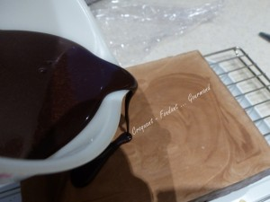 Pour couvrir un gâteau de 25 cm de diamètre
- 12 g (6 feuilles) de gélatine
- 80 g d'eau
- 230 g de sucre en poudre
- 80 g de cacao
- 160 g de crème fraîche
Mettre les feuilles de gélatine à ramollir dans de l'eau froide.
Tamiser le cacao dans un bol.
Mettre l'eau et le sucre dans une casserole et porter à ébullition.
Verser le liquide chaud en filet sur le cacao en remuant sans arrêt pour bien l'incorporer.
Remettre le tout dans la casserole et ajouter la crème.
Faire chauffer jusqu'à l'ébullition, retirer du feu et ajouter la gélatine essorée en mélangeant pour bien l'incorporer.
Verser le glaçage dans un pichet (plus pratique pour verser sur le gâteau) et le laisser refroidir.
La température doit descendre à 30-32°C pour napper un gâteau ce dernier doit être glacé ou au-moins très froid, pour que le glaçage se gélifie immédiatement à son contact.
Pour un glaçage plus couvrant comme pour un éclair par exemple, la température du glaçage devra descendre à 25°C.
Si vous avez préparé votre glaçage trop tôt et que la température est trop descendue, vous pourrez le réchauffer doucement au bain-marie.

